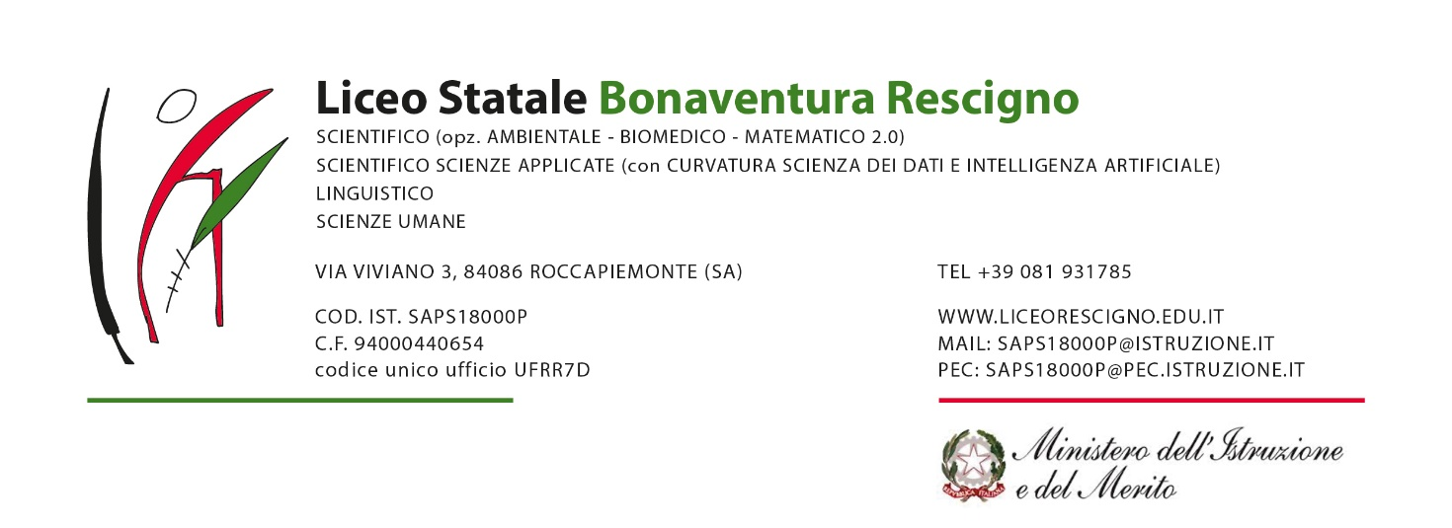

AUTORIZZAZIONE PROGETTO “BEN ESSERE A SCUOLA” _SPORTELLO DI ASCOLTO E DI AIUTO PSICOLOGICO

Per gli studenti maggiorenni
Il sottoscritto classe del Liceo Statale “B. Rescigno”, consapevole che i miei dati saranno trattati nel rispetto di tutti i principi di legge, solo dal personale autorizzato e competente, fornisco il mio consenso per poter usufruire del servizio Sportello di ascolto e aiuto psicologico a cura del/lla
Luogo e data
Firma per accettazione

Per gli studenti minorenni
Il sottoscritto nato a il e residente a alla

via ,
La sottoscritta nata a

il via ,
e residente a alla

in qualità di esercenti la potestà genitoriale, consapevoli che i dati saranno trattati nel rispetto di tutti i principi di legge, solo dal personale autorizzato e competente, forniamo il nostro consenso per poter usufruire dello Sportello di ascolto e di aiuto psicologico a cura del/lla
Luogo e data
Firma per accettazione

Nel caso in cui l’autorizzazione venga firmata da un solo genitore, lo stesso deve compilare la seguente dichiarazione:
Il/la sottoscritto/a, consapevole delle conseguenze amministrative e penali per chi rilasci dichiarazioni non corrispondenti a verità, ai sensi del DPR 245/2000 dichiara di aver effettuato òa scelta/richiesta in osservanza delle disposizioni sulla responsabilità genitoriale di cui gli art.316, 337 ter e 337 quarter del codice civile, che richiedono il consenso di entrambi i genitori.
Firma

Si allega copia del documento/i di identità in corso di validità

INFORMATIVA PRIVACY E CONSENSO AL TRATTAMENTO DEI DATI
Ai sensi del Regolamento UE 679/16 in materia di trattamento di dati personali “particolari”
Egregio Signore/Gentile Signora, desideriamo informarLa che il Regolamento UE 679/16 “GDPR” prevede la tutela delle persone e di altri soggetti (anche i minori) rispetto al trattamento dei dati personali. Secondo la normativa indicata, tale trattamento sarà improntato ai principi di correttezza, liceità, trasparenza e di tutela della riservatezza e dei diritti del minore interessato. In particolare, i dati personali “particolari” possono essere oggetto di trattamento solo con il consenso scritto dei genitori del minore, secondo quanto previsto dal Regolamento in materia di protezione dei dati personali.
- Finalità del trattamento
La informiamo che i dati e le informazioni acquisite verranno trattati esclusivamente ai fini previsti e nell’interesse e nella tutela del ragazzo. I dati forniti sono direttamente connessi allo svolgimento delle prestazioni di ascolto e aiuto psicologico erogate presso il Liceo Statale “B. Rescigno” nei confronti degli alunni che frequentano la stessa. Il consenso al trattamento dei dati è obbligatorio per la fornitura della prestazione. L’eventuale mancato conferimento comporta l’impossibilità per la Dott.ssa Maria Rosaria Tenuta (psicologa) di prestare il servizio di Sportello Scolastico al ragazzo. Si precisa che l’accesso al servizio avviene su richiesta spontanea dei ragazzi e si sviluppa in una consulenza psicologica breve.
- Modalità del trattamento
Il trattamento dei dati personali potrà effettuarsi con o senza l’ausilio di strumenti elettronici, per un periododi tempo non superiore a quello necessario per l’adempimento delle sopra descritte finalità. Il trattamento dei dati sensibili viene effettuato direttamente dalla Dott.ssa Maria Rosaria Tenuta sotto la loro responsabilità, nel rispetto delle norme vigenti, con particolare riferimento agli obblighi del segreto professionale.
- Ambito di comunicazione e diffusione dei dati in nostro possesso
I dati personali potranno essere comunicati/trasferiti a terzi, in adempimento di eventuali obblighi di legge o a tutela dell’esclusivo interesse del soggetto.
- Identità e dati di contatto del titolare
Il Titolare del trattamento è il Liceo Statale “B. Rescigno”con sede legale in Viviano, 3 – Roccapiemonte (SA), mail: saps18000p@istruzione.it,PEC saps18000p@pec.istruzione.it nella persona del suo legale rappresentante prof.ssa Rossella De Luca.
- Identità e dati di contatto del RDP/DPO (Responsabile della Protezione dei Dati/Data Protection Officer)
Il Responsabile della protezione dei dati (RPD) è Sandro Falivene e-mail: dpo@info-studio.it

- Diritti dell’interessato
Le ricordiamo, infine, che in qualunque momento nella Sua qualità di interessato potrà esercitare i diritti di cui all’art. 15 del GDPR in merito alle operazioni di trattamento dei dati personali (cancellazione, l’aggiornamento, la rettifica o l’integrazione, etc.)
I sottoscritti:

Cognome e nome del genitore 1
Cognome e nome del genitore 2 _
genitori del minore classe
in qualità di esercenti la patria potestà genitoriale/tutoriale del sunnominato minore, avendo letto, compreso ed accettato quanto sopra, acquisite le informazioni fornite dal titolare del trattamento ai sensi dell'art. 13 del Regolamento UE n. 2016/679
- ACCONSENTONO
- NON ACCONSENTONO
al trattamento dei dati personali di (nome del minore)
necessari per lo svolgimento delle operazioni indicate nell'informativa.

Data / /
Firma del genitore 1
Firma del genitore 2

